MANUAL DE GIT
Guillermo Gallego Desdentado
2º DAW

Índice
1 Instalación de GIT, configuración y uso de GitHub 3
1.1 Inicializar el repositorio local 3
1.2 Crear enlace entre los repositorios local y remoto: 3
1.3 Comprobar repositorios remotos 3
1.4 Crear rama “master”, primer commit y push 4
1.5 Crear una rama distinta a “master” 5
2 Añadir un proyecto 6
3 Subiendo este manual al repositorio remoto 7
4 Clonar repositorio de un compañero (Rafa) 8
5 Modificar proyecto de un compañero (Rafa) 8
6 Comandos de GIT 10

Instalación de GIT, configuración y uso de GitHub
→ Instalar GIT (Ubuntu 18.04) → sudo apt-get install git
→ Crear cuenta en GitHub
→ Crear un nuevo repositorio → New repository
* Añadir mínimo un nombre, opcional, descripción, licencia, etc
* Create repository
→ Establecer el repositorio local, dentro de la carpeta que creamos, con el comando → git init
→ Establecer el vínculo entre el repositorio remoto y el repositorio local con git remote add + un alias + la url del repositorio remoto.

Inicializar el repositorio local
Para inicializar el repositorio local, lo haremos con git init:

willy@willy-laptop:~/Documentos/DAW2/Despliegue de Aplicaciones Web/Trabajos/Desafío 1/repo_desafio1$ git init

Crear enlace entre los repositorios local y remoto:
Con git remote add rutarepositoriolocal rutarepositorioremoto, creamos el enlace entre el repositorio local y el repositorio remoto.

willy@willy-laptop:~/Documentos/DAW2/Despliegue de Aplicaciones Web/Trabajos/Desafío 1/repo_desafio1$ git remote add desafio1 https://github.com/willytal/desafi
o1.git

Comprobar repositorios remotos

Comprobar con git remote -v, la información de todos los remotos que tenemos dados de alta para el repositorio local

willy@willy-laptop:~/Documentos/DAW2/Despliegue de Aplicaciones Web/Trabajos/Desafío 1/repo_desafio1$ git remote -v
desafio1 https://github.com/willytal/desafio1.git (fetch)
desafio1 https://github.com/willytal/desafio1.git (push)

Crear rama “master”, primer commit y push

Se crea la rama “master”. Un primer commit, seguido de un push al repositorio remoto.

- Configuramos la rama master con git push --set-upstream rutarepositoriolocal master (pedirá el usuario y contraseña de GitHub):

willy@willy-laptop:~/Documentos/DAW2/Despliegue de Aplicaciones Web/Trabajos/Desafío 1/repo_desafio1$ git push --set-upstream desafio1 master
Username for 'https://github.com': willytal
Password for 'https://willytal@github.com':
Contando objetos: 3, listo.
Escribiendo objetos: 100% (3/3), 209 bytes | 209.00 KiB/s, listo.
Total 3 (delta 0), reused 0 (delta 0)
remote:
remote: Create a pull request for 'master' on GitHub by visiting:
remote: https://github.com/willytal/desafio1/pull/new/master
remote:
To https://github.com/willytal/desafio1.git
* [new branch] master -> master
Rama 'master' configurada para hacer seguimiento a la rama remota 'master' de 'desafio1'.

- Crear un archivo inicial con, por ejemplo: touch inicial
- Añadimos el fichero inicial al repositorio con: git add inicial
- Hacemos un primer commit con git commit -m “mensaje”:

willy@willy-laptop:~/Documentos/DAW2/Despliegue de Aplicaciones Web/Trabajos/Desafío 1/repo_desafio1$ git commit -m "inicial commit"
[master (commit-raíz) 49a2e92] inicial commit
1 file changed, 0 insertions(+), 0 deletions(-)
create mode 100644 inicial

- Refrescamos en el navegador para comprobar que se ha subido el archivo inicial
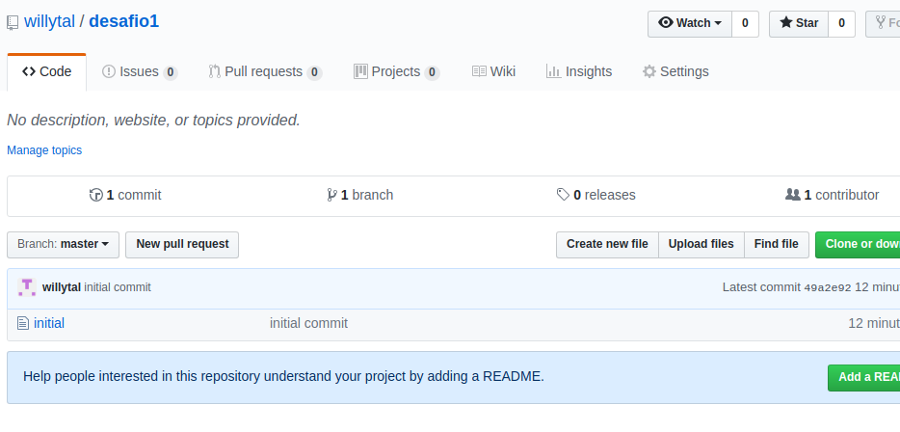

Crear una rama distinta a “master”
- Con comando git checkout -b nuevaRama, crea y hace checkout a la rama “nuevaRama”.
- Con git push --set-upstream rutarepositoriolocal nuevaRama, se asigna la rama local “nuevaRama” a la rama remota. Pedirá usuario y contraseña de GitHub.

willy@willy-laptop:~/Documentos/DAW2/Despliegue de Aplicaciones Web/Trabajos/Desafío 1/repo_desafio1$ git push --set-upstream desafio1 nuevaRama
Username for 'https://github.com': willytal
Password for 'https://willytal@github.com':
Contando objetos: 8, listo.
Delta compression using up to 4 threads.
Comprimiendo objetos: 100% (7/7), listo.
Escribiendo objetos: 100% (8/8), 1.01 KiB | 1.01 MiB/s, listo.
Total 8 (delta 0), reused 0 (delta 0)
To https://github.com/willytal/desafio1.git
49a2e92..7ac3e32 nuevaRama -> nuevaRama
Rama 'nuevaRama' configurada para hacer seguimiento a la rama remota 'nuevaRama' de 'desafio1'.

Añadir un proyecto
Con el comando git add rutadelproyectolocal, añadimos al repositorio de GitHub el proyecto elegido.

willy@willy-laptop:~/Documentos/DAW2/Despliegue de Aplicaciones Web/Trabajos/Desfío 1/repo_desafio1$ git add ejemplogit
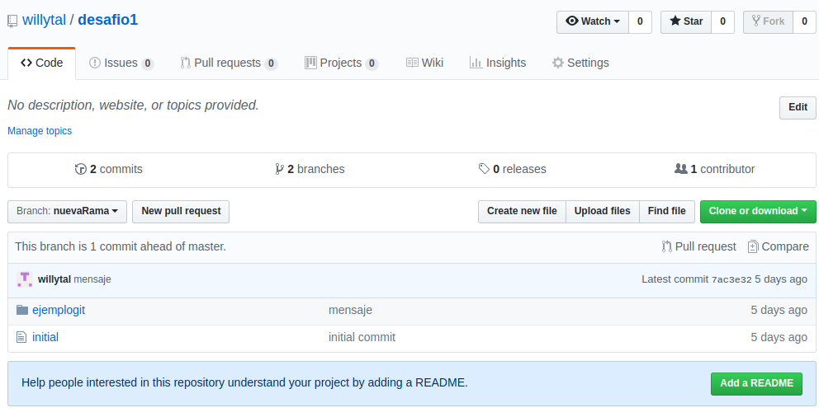
- Hacemos commit para guardar los cambios en el repositorio:

willy@willy-laptop:~/Documentos/DAW2/Despliegue de Aplicaciones Web/Trabajos/Desfío 1/repo_desafio1$ git commit -m "mensaje"
[nuevaRama 7ac3e32] mensaje
3 files changed, 30 insertions(+)
create mode 100644 ejemplogit/nbproject/project.properties
create mode 100644 ejemplogit/nbproject/project.xml
create mode 100644 ejemplogit/public_html/index.html

- Por último, enviamos los cambios con el comando git push
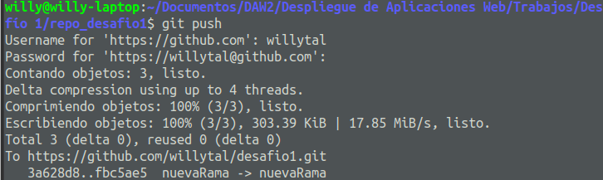

Subiendo este manual al repositorio remoto
Con git add “rutadelfichero/nombredefichero” se agrega el manual al index.
Con git commit -m “mensaje” se guardan los cambios en el repositorio.
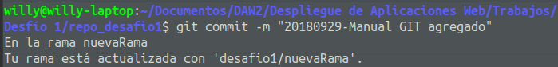
Con git push se envían los cambios realizados.

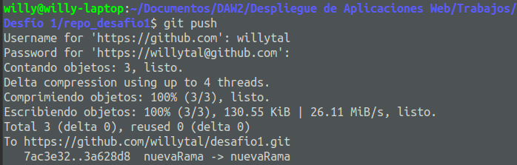

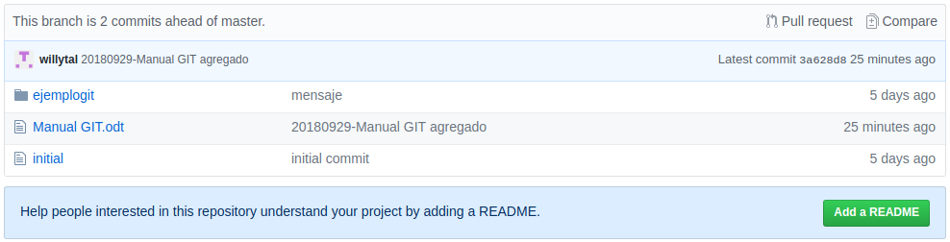

Clonar repositorio de un compañero (Rafa)
En la carpeta dónde queremos clonar el repositorio remoto, ejecutamos git clone rutarepositorioremoto
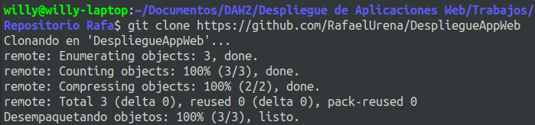
Con ls -l podemos ver el repositorio remoto clonado en nuetro equipo.

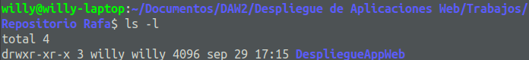

Modificar proyecto de un compañero (Rafa)
Lo primero que hay que hacer, es cambiar la rama, de “master” a “nuevaRama” (rama en la cual tiene el proyecto). Se cambia con git checkout nuevaRama.
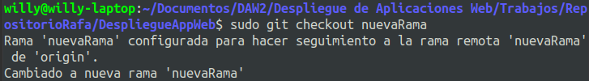
Después importamos el proyecto con un editor de código, en este caso se utilizará Atom, y se modifica.
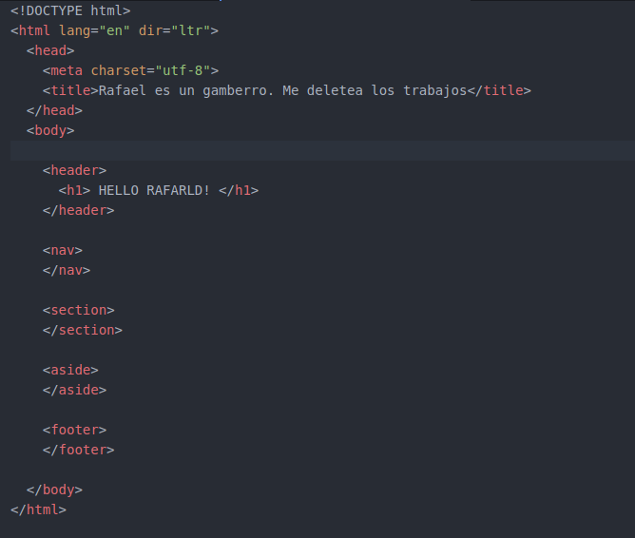

Se comprueba con git status, el archivo modificado, en este caso el index.html
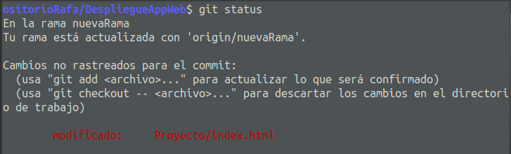
Con git add nombrearchivo, seleccionamos los archivos a actualizar en el repositorio remoto.
Después se ejecuta un git commit -m “mensaje” para guardar los cambios en el repositorio.
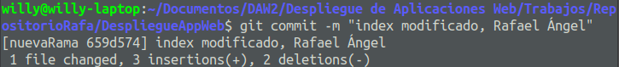
Por último, con git push, enviamos los cambios al repositorio remoto.
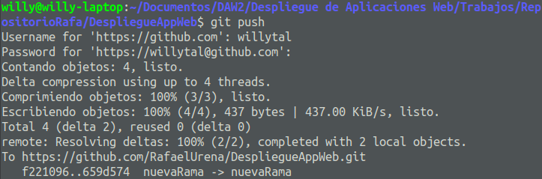

Comandos de GIT
- git config → Configuración específica
- git init → Crear nuevo repositorio
- git add → Agrega archivos al index
- git clone → Revisar repositorios, si está en un servidor remoto → git clone
usuario@93.178.160.57:/path/to/repository
- git commit → Guarda los cambios en el repositorio
- git status → Lista de los archivos
- git push → Envía los cambios que se han hecho
- git checkout → Crea ramas o cambia entre ellas
- git remote → Conecta a un repositorio remoto
- git branch → Lista, crea o borra ramas
- git pull → Fusiona todos los cambios que se han hecho en el repositorio local
- git merge → Fusiona una rama con otra
- git diff → Lista conflictos
- git tag → Marca commits específicos
- git log → Lista de commits en una rama junto a sus detalles
- git reset → Resetea el index y el directorio al último estado comprometido
- git rm → Borra archivos del index y del directiorio en que se trabajan
- git stash → Salva cambios que no están por ser comprometidos inmediatamente
- git show → Información sobre cualquier objeto
- git fetch → Buscar todos los objetos de un repositorios
Otros comandos:
- git ls-tree, git cat-file, git grep, gitk, git instaweb, git gc, git archive, git grune, git fsck, git
rebase.

